J.Hakanen Oy
Ilmanvaihtokanavien puhdistus
Tarkastus- ja puhdistuspöytäkirja
Piilipuun Päiväkoti / vantaa
18.05 - 25.05.2011

Ilmanvaihtokanavien puhdistuspöytäkirja

Kohde: Piilipuun päiväkoti
Kohteen osoite: Piilipuunpolku 2, Vantaa

Tilaaja: Vantaan kaupunki
Tilaajan osoite: Tervahaudantie 1, 01400 Vantaa
Tilaajan edustaja: Pertti Jäppinen
Edustajan yhteystiedot: 0400 414165

Toimittajan tiedot: J. Hakanen Oy
Vernissakatu 5 B 68, 01300 Vantaa
040 5155037

Työ suoritettu ajalla: 18.5.-25.05.2011

Kohteessa käytetyt työmenetelmät
1 | Imurointi | 4 | Pesu
2 | Alipaineistus | 5 | Kaavinta/Harjaus
3 | Koneellinen harjaus | 6 | Pika-/tarkistusluukun asennus

Kohteen osa-alueet | Käytetyt menetelmät
kone numero : PF 1 / poistoilmatonti kanava puhdistus / poistoilmatonti wc ja huippari puhdistus | 1,3,4,5,6
tuloilmakanava puhdistus / rasvakanava keittiö ja huippari puhdistus/
tulo kone puhdistus / poisto kone puhdistus / tulo kammio puhdistus / poisto kammio puhdistus
poistosuodattimet vaihdettu / hihna tarkastettu / poistoventtiilien puhdistus
tuloventtiilien puhdistus / poisto ja tulo pysty + runko puhdistettu/
huuvan puhdistus

Huomiot. | kuva nro.
rasvakanavistossa oli paljon likaa
lisää kuvia löytyy cd-levyllä

Asennetut luukut, muut tarvikkeet | Määrä
P 160 | 5 kpl
Puhdistustulppa | 3 kpl
PL-400 | 1 kpl
iv-teippi | 1 rll
Huomiot! PL- asennus paikka merkattu iv-kuvassa

Käytetyt työtunnit

1.Janthong
Pvm. | Tehdyt työt | Tunnit
18.05.2011 | poisto / wc poisto/ runko | 8
19.05.2011 | poisto / wc poisto/ runko | 8
20.05.2011 | poisto / wc poisto/ runko | 8
21.05.2011 | poisto / tulo / kammio puhdistus | 8
23.05.2011 | tulo /runko / kone puhdistus | 8
24.05.2011 | tulo / runko / rasva poisto | 8
25.05.2011 | tulo / huippari / tarkastus | 6
 | pöytäkirja | 2
 | Yhteensä | 56h

2. Mek

Pvm. | Tehdyt työt | Tunnit
18.05.2011 | poisto / wc poisto/ runko | 8
19.05.2011 | poisto / wc poisto/ runko | 8
20.05.2011 | poisto / wc poisto/ runko | 8
21.05.2011 | poisto / tulo / kammio puhdistus | 8
23.05.2011 | tulo /runko / kone puhdistus | 8
24.05.2011 | tulo / runko / rasva poisto | 8
25.05.2011 | tulo / huippari / tarkastus | 6
 | Yhteensä | 54h

3. Nuk
Pvm. | Tehdyt työt | Tunnit
18.05.2011 | poisto / wc poisto/ runko | 8
19:05.2011 | poisto / wc poisto/ runko | 8
20.05.2011 | poisto / wc poisto/ runko | 8
21.05.2011 | poisto / tulo / kammio puhdistus | 8
23.05.2011 | tulo /runko / kone puhdistus | 8
24.05.2011 | tulo / runko / rasva poisto | 8
25.05.2011 | tulo / huippari / tarkastus | 6
 | Yhteensä | 54h

Kaikki tunnit Yht: 164

Kohteen vertailukuvat ennen ja jälkeen työn suorittamisen
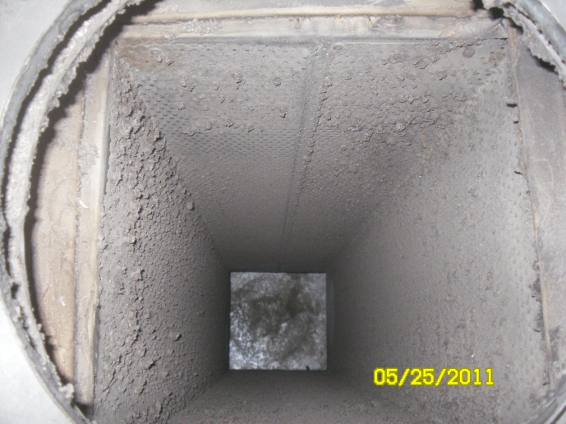  ennen puhdistusta | 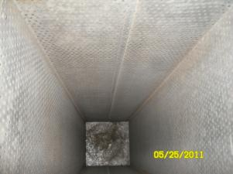  puhdistettuna
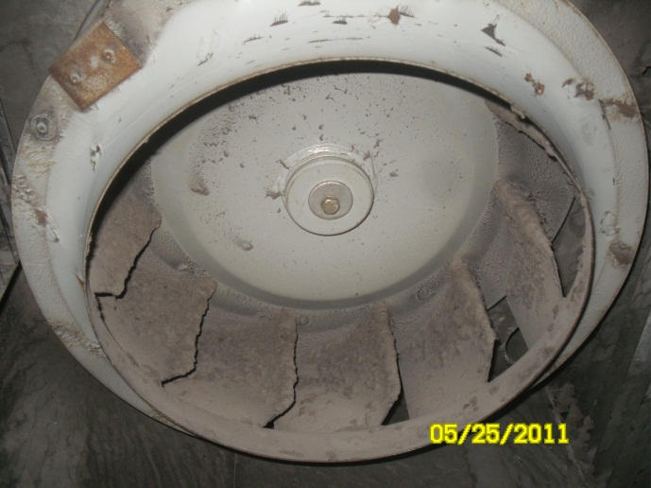  ennen puhdistusta | 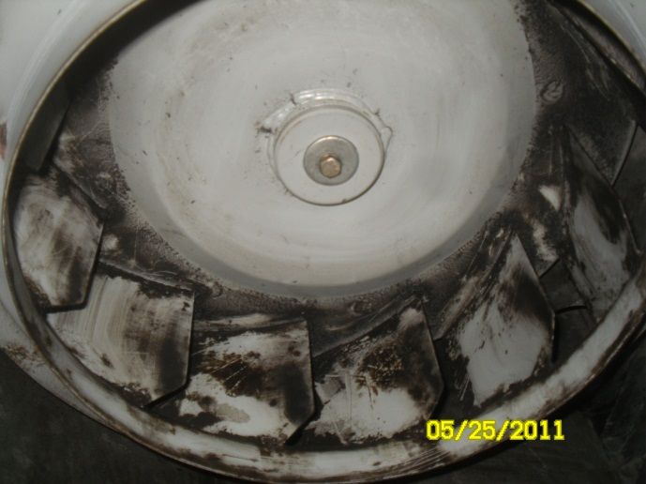  puhdistettuna
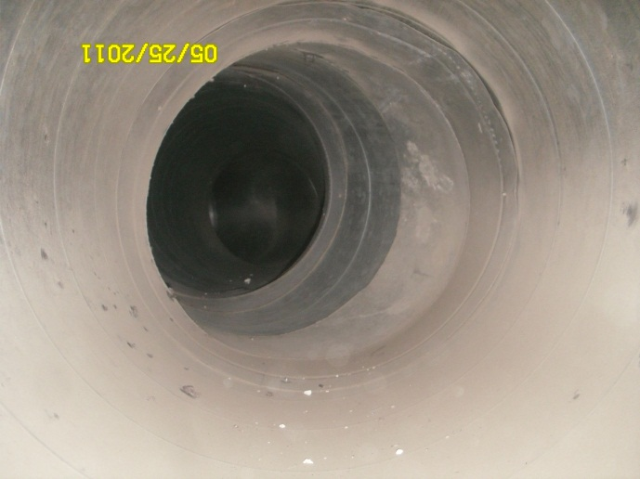  ennen puhdistusta | 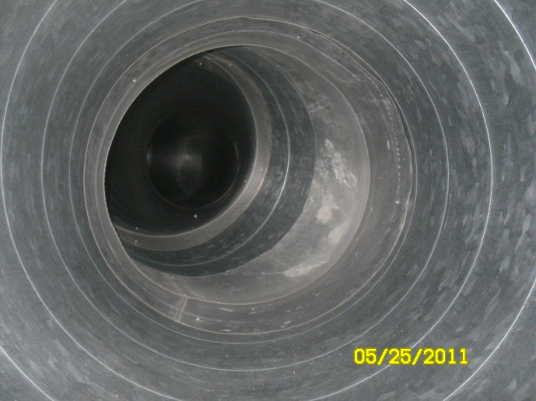  puhdistettuna
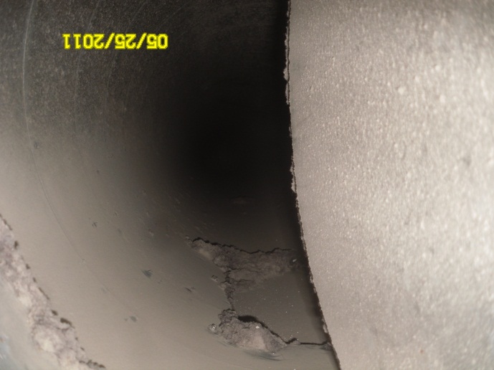  ennen puhdistusta | 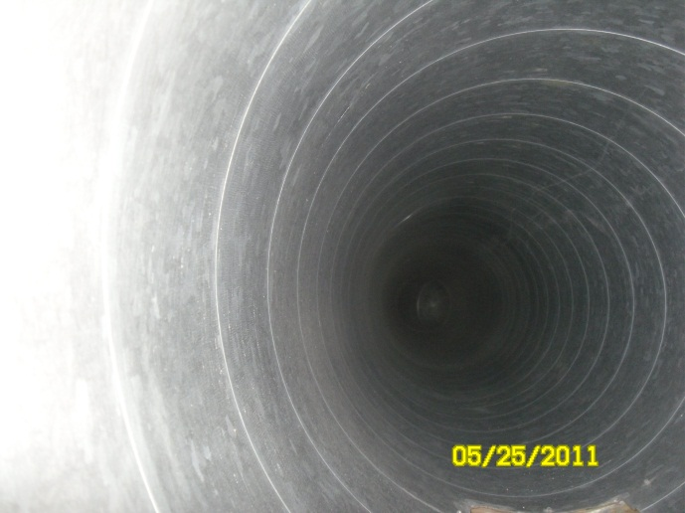  puhdistettuna
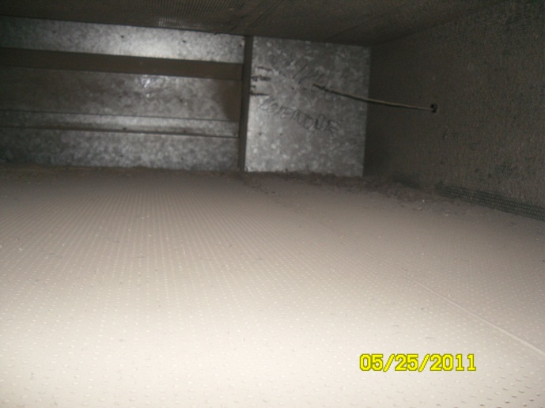 ennen puhdistusta | 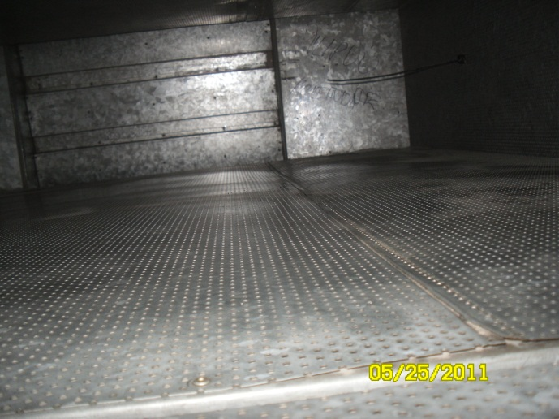  puhdistettuna
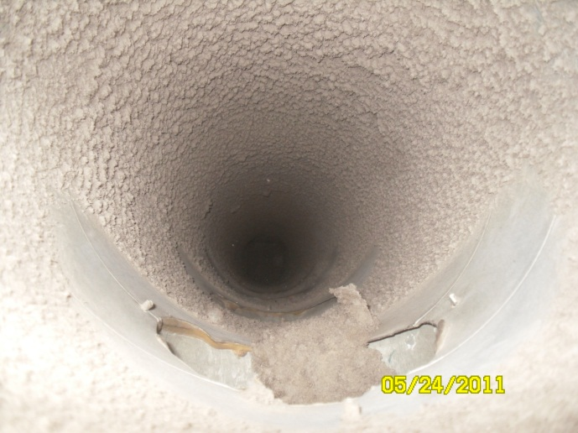  ennen puhdistusta | 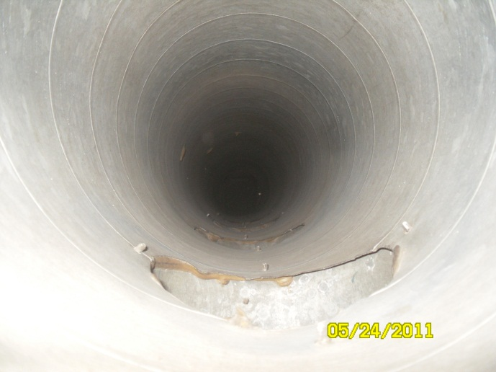  puhdistettuna
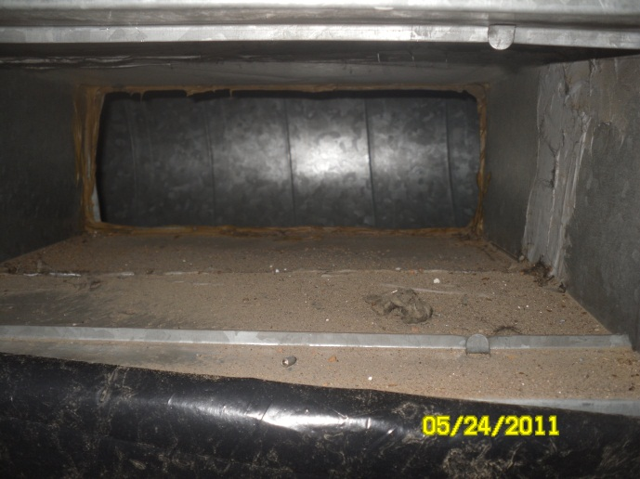  ennen puhdistusta | 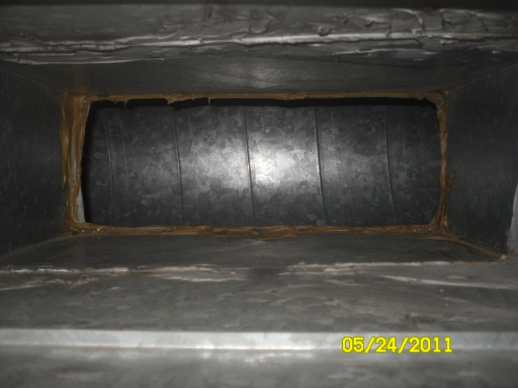  puhdistettuna
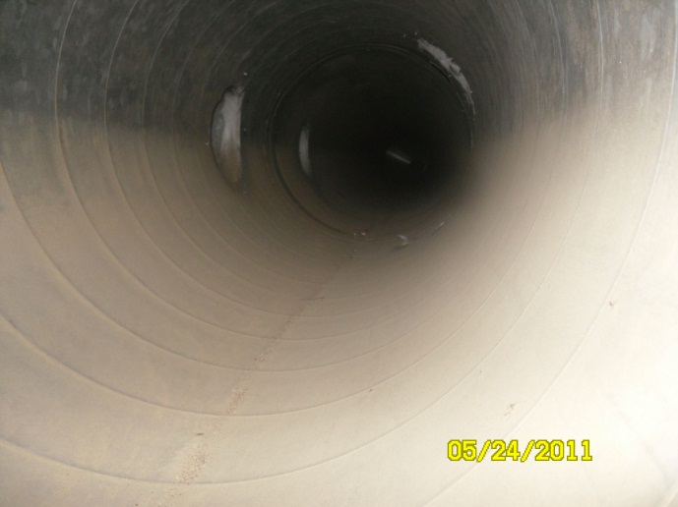 ennen puhdistusta | 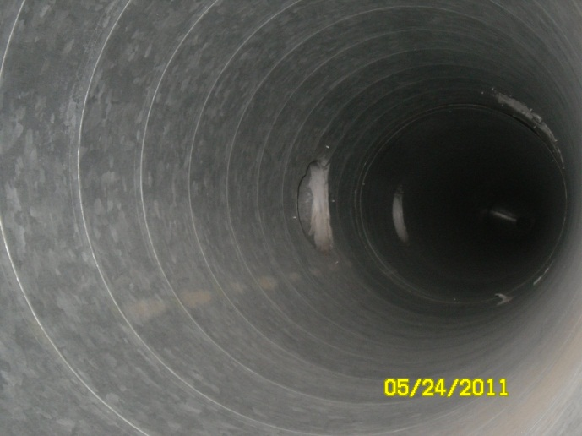  puhdistettuna

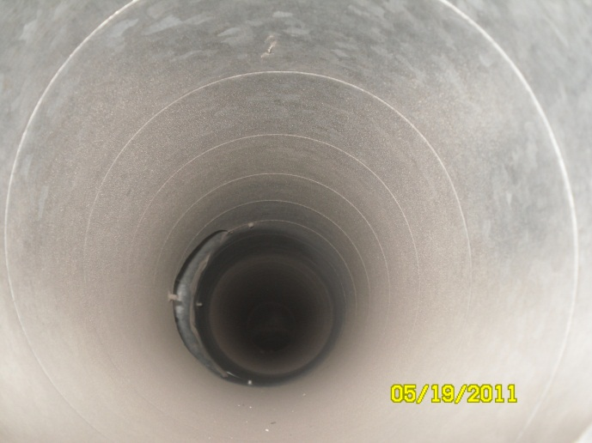 ennen puhdistusta | 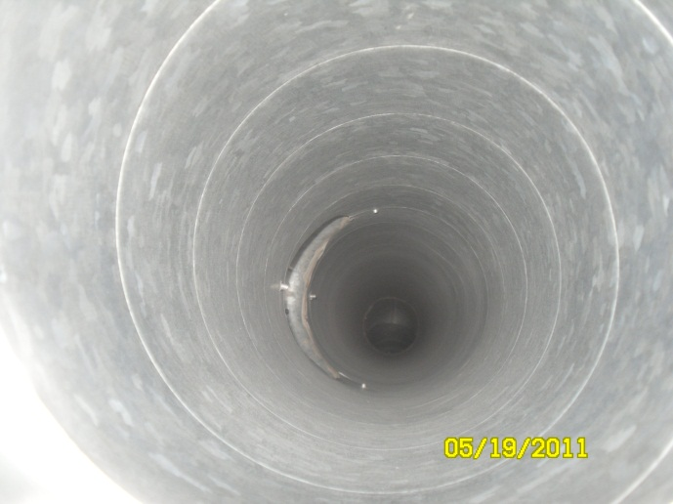  puhdistettuna
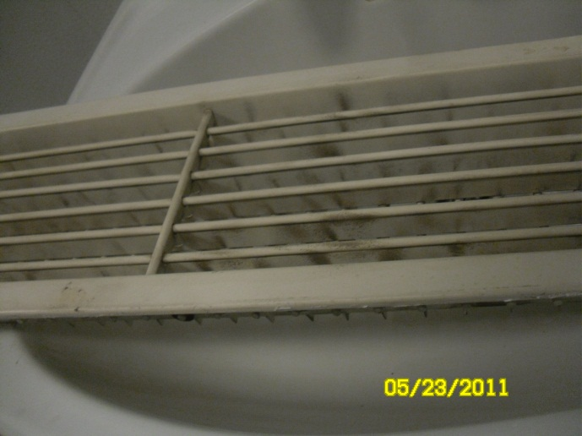  ennen puhdistusta | 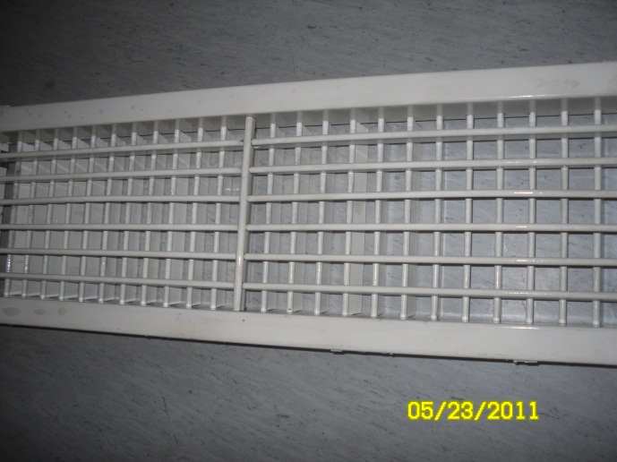  puhdistettuna
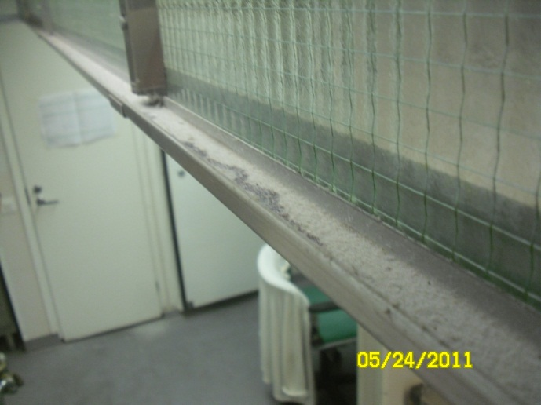  ennen puhdistusta | 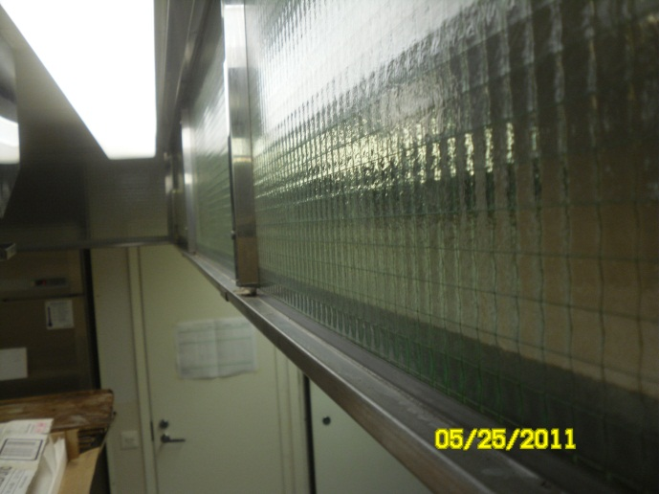  puhdistettuna
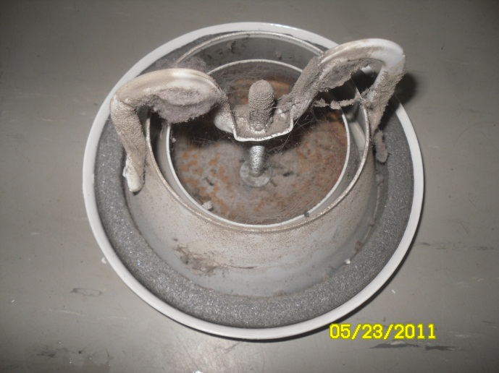  ennen puhdistusta | 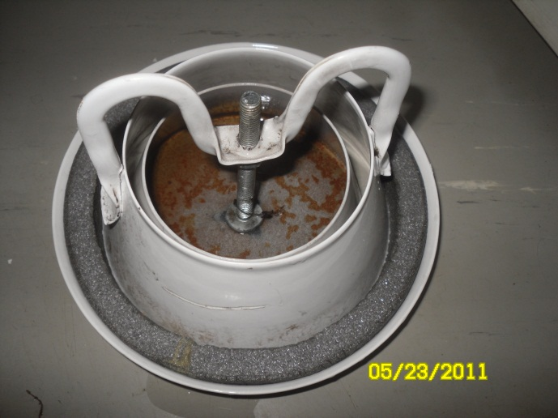  puhdistettuna
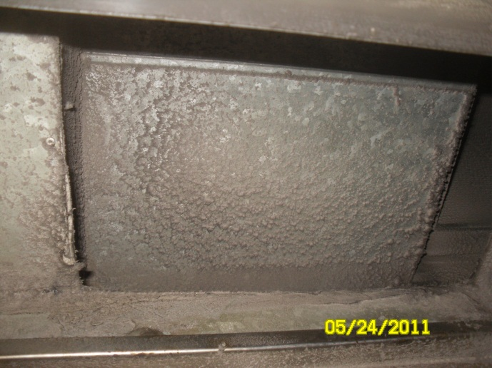  ennen puhdistusta | 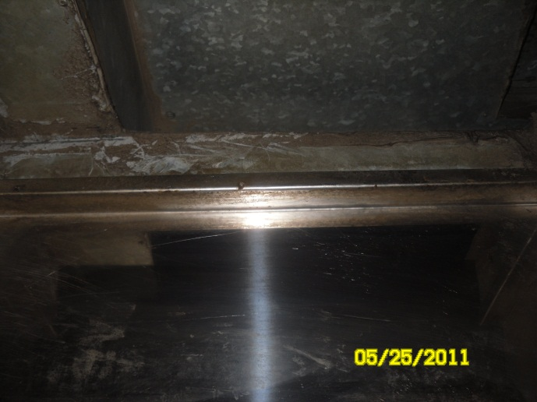  puhdistettuna
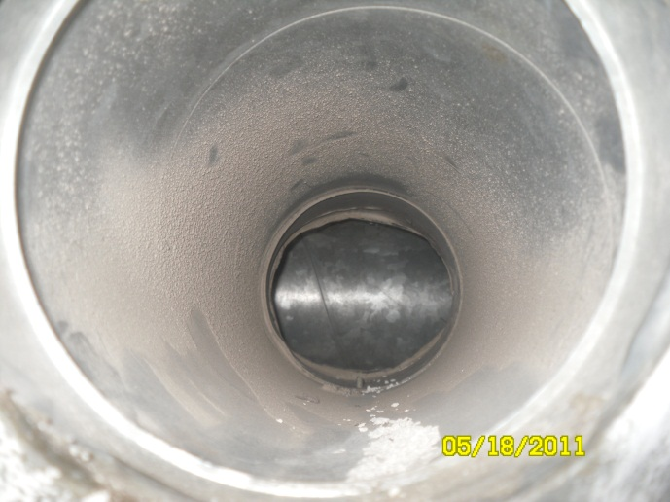  ennen puhdistusta | 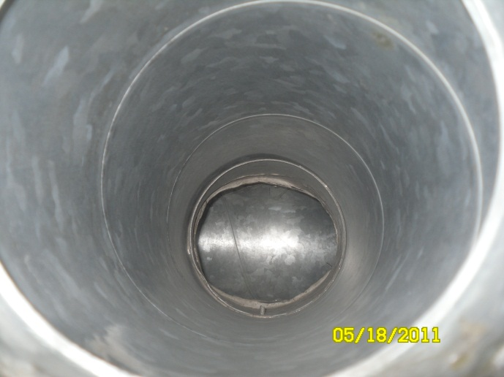  puhdistettuna

